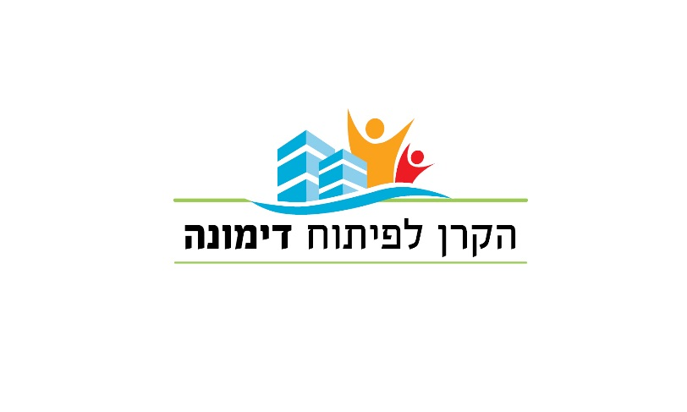
הארכת מכרז
מכרז מס' 32/2021 –מנהלת מעון יום שיקומי
הקרן לפיתוח דימונה מודיעה בזאת על הארכת המכרז הנ"ל עד לתאריך 30/8/2021 בשעה 12:00 .

‏

